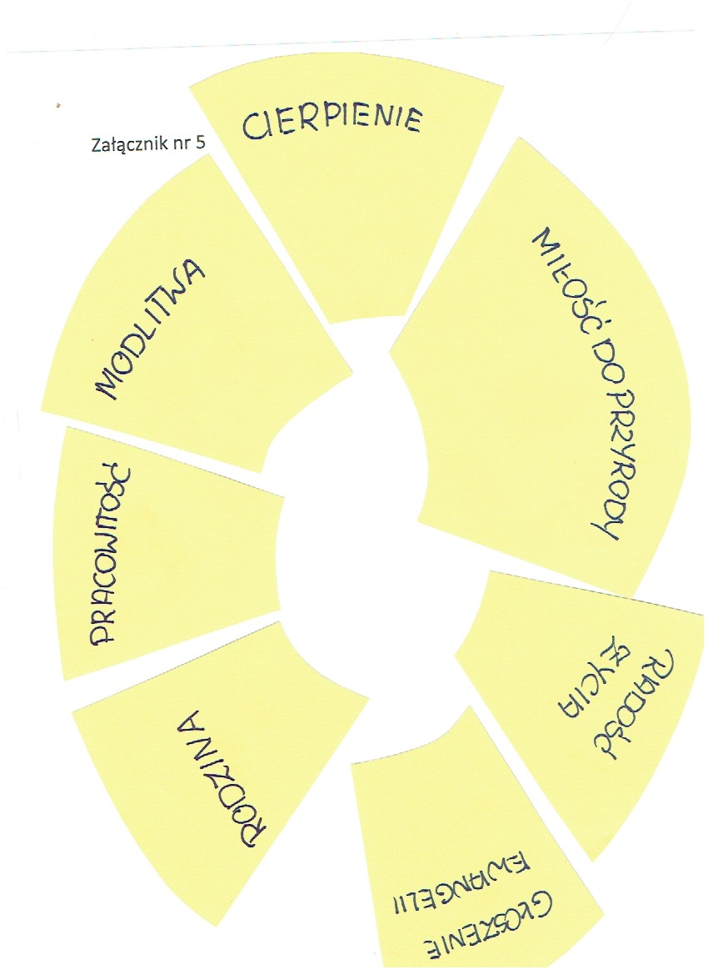
Aureolę wycinamy z żółtego kartonu, taką samą jak w załączniku 1 i dzielimy na 7 fragmentów.

